SCENARIUSZ LEKCJI MATEMATYKI DLA KLASY VIII

TEMAT: Gry dydaktyczne jako forma powtórzenia.

Cel lekcji sformułowany w języku ucznia: Będę umiał wykorzystać wiadomości i umiejętności zdobyte na lekcjach matematyki w zadaniach praktycznych.
NaCoBezu (kryteria sukcesu):
- rozumiem język matematyczny,
- znam wzory stosowane na lekcjach matematyki,
- obliczam proste zadania arytmetyczne,
- znam elementy geometrii,
- rozwiązuję zadania praktyczne.
Metoda:
Formy pracy: indywidualna, zespołowa, grupowa.
Środki dydaktyczne: arkusz papieru formatu A0, kartki do gry(przygotowane przez nauczyciela), kartoniki czerwone i zielone, magnesy(nakrętki).
1. Faza przygotowawcza:
a) Sprawdzenie listy obecności
b) Podanie tematu i celu lekcji
c) Powtórzenie wiadomości ogólnych:
2. Faza realizacyjna:
Uczniowie zapoznają się z zabawą: na przygotowanym arkuszu papieru wypisane są litery(25) w 5 rzędach(załącznik 1-zdjęcie). Pod każdą umieszczamy losowo literę oznaczającą: L(lewa), P(prawa), O(obie). Uczniowie głośno mówią literę i podnoszą odpowiednią rękę. To samo następnie można zrobić np. dla wielokrotności 3(załącznik 2).
Kolejne ćwiczenie to zabawa: Helikopter. Na planszy 5x5 kwadratów, po środku umieszczamy obrazek Helikoptera(załącznik 3- zdjęcie). Po bokach kwadratu umieszczamy litery L(lewa), P(prawa), G(góra), D(dół). Uczniowie tylko za pomocą wzroku przesuwają helikopter w kierunku wskazanym przez nauczyciela poruszając się co jedną kratkę, np.P, G, L, L, D, L,L(WYLECIAŁ). Jeśli helikopter znajdzie się poza polem klasa mówi: WYLECIAŁ. Zdania to można zrobić z kierunkami świata po polsu lub angielsku i nie napisać ich na planszy tylko mówić.
Następnie uczniowie otrzymują kartki wcześniej przygotowane(załącznik4). W lewym górnym rogu umieszczamy liczbę będącą odpowiedzią na pytanie innego ucznia. Zaś z prawej strony pytanie dla kolejnego ucznia. Zabawa polega na tym, że uczeń czyta swoje pytanie, odpowiada uczeń mający odpowiedź na to pytanie. Wówczas uczeń ten odczytuje swoje zadanie i tak dalej. Na pierwszej kartce musi być zatem odpowiedź na ostatnie czytane pytanie. Zadanie wymaga skupienia, gdyż nie wiem kiedy padnie pytanie na które mamy odpowiedź.
Kolejnym zadaniem jest gra strategiczna. Dwóch uczniów otrzymuje np. po 6 i 7(nie ma znaczenia kto ma więcej a umieszczamy je w dwóch rzędach)magnesów i grają przy tablicy lub można rozdać kapsle i grają w pracach przy stolikach. Gra polega na tym, że każdy z uczniów może wziąć dowolną ilość magnesów(kapsli) z dowolnego rzędu. Wygrywa ten, kto weźmie ostatni magnes(kapsel). Uczniowie próbują odgadną jaka strategia towarzyszy wygranej.
Kolejną grą strategiczną jest zabawa polegająca na tym, że wypisujemy liczby od 0 do 20. Pierwszy uczeń pisze 0, kolejny liczbę o 1 lub 2 większą. Wygrywa ten kto pierwszy dojdzie do liczby 20.
3. Faza podsumowująca:
Na koniec jako ewaluację naszych działań podajemy uczniom kartki oznaczające: czerwona(NIE) i zielona(TAK). Czytamy uczniom zadania(załącznik nr 5), na które odpowiadają: PRAWDA(podnosząc kartkę zieloną) i FAŁSZ(podnosząc kartkę czerwoną). Pożegnanie uczniów.

Załączniki:
Załącznik nr 1- zdjęcie
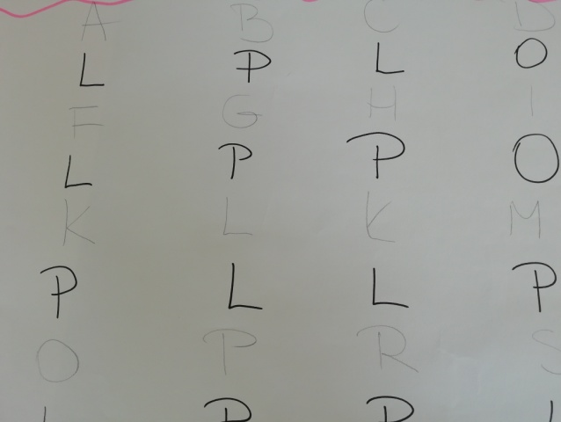
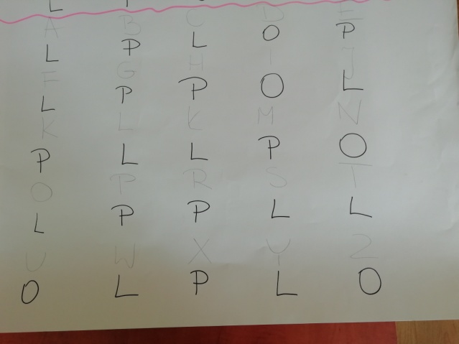
Załącznik nr 2- zdjęcie
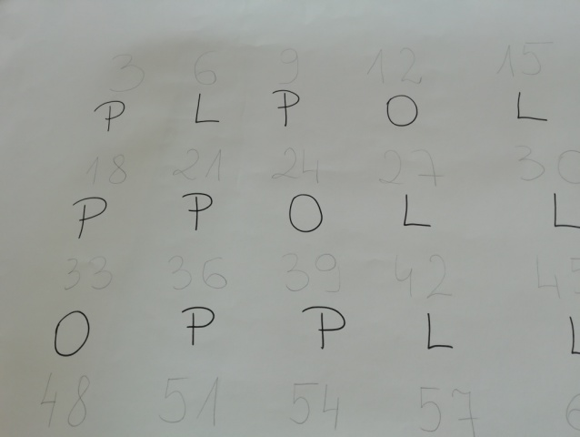
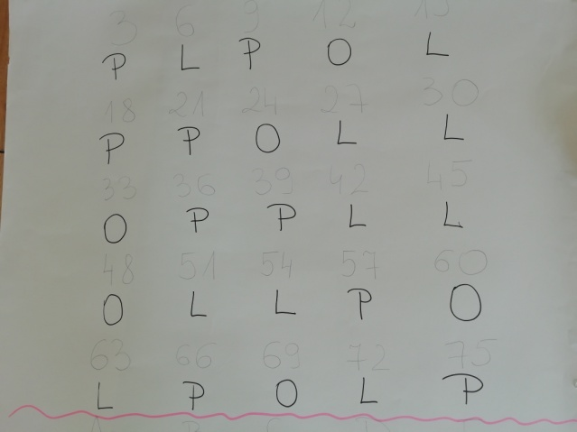
Załącznik 3- zdjęcie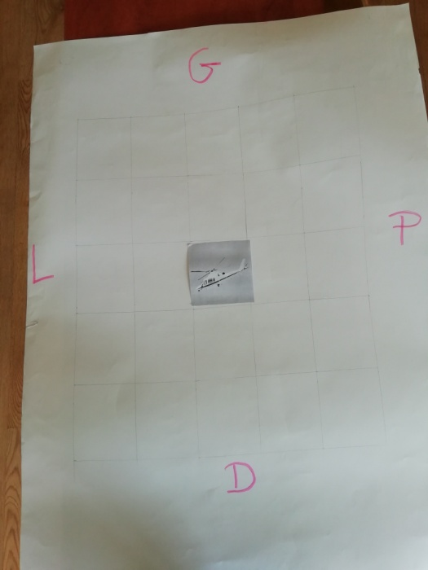
Załącznik nr 4

Zero i jeden
Najmniejsza liczba pierwsza

Siedem
Najmniejsza liczba naturalna

Suma
Rozwiązaniem równania 3x=
-27 jest......

P_{c}=2P_{p}+P_{b}
Rozwiązanie równania x+9=
-15 jest....
Iloczyn
Każda ściana czworościanu foremnego jest...

3600 s
Wynik dodawania

Dwa
Liczba przeciwna do -7

Kwadratowi dł. przeciwprostokątnej
Nie są ani liczbą pierwszą ani złożoną.

Zero
Wynik mnożenia

Dziesiętnym
Pole powierzchni sześcianu o krawędzi 5 wynosi...

Mianownik
Wzór na pole powierzchni graniastosłupa wynosi...

Iloraz
Wzór na objętość prostopadłościanu wynosi...

P=1/2*(a+b)*h
Godzina ma....sekund

400
Dokończ: Suma kwadratów dł. przyprostokątnych równa jest...
Różnica
Ułamek o mianowniku 10,100... nazywamy ułamkiem...

V=abc
W ułamku zwykłym można wyróżnić: licznik, kreska ułamkowa i....

150
Wynik dzielenia

Trójkątem równobocznym
Kilometr ma...metrów

Kwadratem
Wynik odejmowania

Trzeciej
Pole trójkąta to...

-24
Trzecia część liczby x zapiszemy .....

1/100=0,01
1 ha ma.....m²

(a - b)²
1 litr to .....cm³

-9
Wzór na objętość ostrosłupa wynosi...

31 dni
Liczba odwrotna do 2 i 1/2

1000 m
Jeżeli obwód kwadratu wynosi 24 to pole wynosi...

30 razy
Każda ściana sześcianu jest...

Mnożymy
Liczba CD oznacza...

V=1/3*P_{p}*H
Wzór na pole rombu, gdy dane są przekątne d₁,d₂....

P=1/2*a*h
Zapis liczby XL to...

d=a$\sqrt{2}$
Punkt (-2,-4) należy do...ćwiartki

P=a²$\sqrt{3}$/4
Maj ma.....dni

2/5
Wzór na pole trapezu wynosi....

36
Kwadrat różnicy liczb a i b zapiszemy

40
1% to jaki ułamek dziesiętny?

Dodajemy
Wzór na pole trójkąta równobocznego wynosi....

366 dni
Notacja wykładnicza liczy 1000 to...

Kwadrat
Przy mnożeniu potęg o tych samych podstawach wykładniki.....

Pięć
Wzór na przekątną kwadratu ...

1000 cm³
Wyrażenie: suma kwadratów liczba a i b to....

1*10³
Pierwiastek 3-go stopnia z 64 wynosi

P=1/2*d₁*d₂
Jeżeli przyprostokątne to 3 i 4 to przeciwprostokątna ma długość...

10 000 m²
Rok przestępny ma....dni

a²+b²
Podstawą ostrosłupa prawidłowego czworokątnego jest

1/3 x
Jeśli mamy potęgę potęgi to wykładniki....

Cztery
Liczba, która ma więcej niż dwa dzielniki to liczba....

Złożona
Ile to jest 157⁰

Jeden
Ile razy 120 jest większe niż 4

Załącznik nr 5
Określ prawdziwość zdań: przy każdym zdaniu zapisz PRAWDA lub FAŁSZ

1. Kąty wierzchołkowe mają równe miary.
2. W trójkącie równoramiennym wszystkie kąty mają równe miary.
3. W prostokącie przekątne są takiej samej długości.
4. W kwadracie przekątne dzielą się na połowy.
5. W prostokącie przekątne przecinają się pod kątem prostym.
6. W rombie przekątne są takiej samej długości.
7. W równoległoboku przekątne przecinają się pod kątem prostym.
8. W trapezie suma miar kątów przy jednym ramieniu wynosi 180 stopni.
9. Tylko jeden kąt trójkąta równoramiennego może być kątem rozwartym.
10. Każdy równoległobok jest trapezem.
11. Trójkąt prostokątny nie może być równoramienny.
12. Kwadrat jest rombem i prostokątem.
13. Istnieje romb, który nie jest równoległobokiem.
14. Każdy prostokąt jest równoległobokiem.
15. W trapezie przeciwległe kąty mają równe miary.
16. W trójkącie prostokątnym wszystkie kąty są proste.
17. Suma dowolnych dwóch kątów równoległoboku jest równa 180 stopni.
18. Istnieje trapez, który jest prostokątem.
19. Kąty przyległe to kąty, które mają wspólny wierzchołek i ramię.
20. Kwadrat ma dwie osie symetrii.
21.W trójkącie równoramiennym wszystkie boki mają równe długości.
22. W trójkącie równobocznym wszystkie kąty mają równe miary.
23. Kąt ostry ma mniej niż 90 stopni.
24. Sześcian to prostopadłościan o wszystkich krawędziach równej długości
25.Wszystkie ściany boczne graniastosłupa są równoległobokami
26.Każdy kwadrat jest prostokątem.
27. Środek okręgu należy do okręgu
28. Najdłuższa cięciwa okręgu to jego średnica
29.Liczby pierwsze to tylko liczby nieparzyste
30.Każdy czworokąt o wszystkich bokach równej długości to kwadrat

Opracowała Beata Fabisiak

